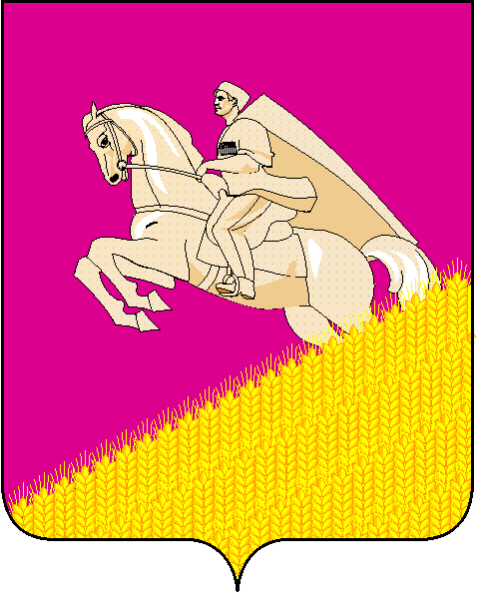

совет МУНИЦИПАЛЬНОГО ОБРАЗОВАНИЯ КУЩЕВСКИЙ РАЙОН

решение

от 04 февраля 2014 года № 432
ст-ца Кущевская

О внесении изменений в решение Совета муниципального образования Кущёвский район от 23 ноября 2011 года

№ 246 «О компенсационных выплатах депутатам Совета муниципального образования Кущёвский район»

В связи с уточнения порядка осуществления компенсационных выплат в 2014 году, Совет муниципального образования Кущёвский район РЕШИЛ:
1. Внести в решение Совета муниципального образования Кущёвский район от 23 ноября 2011 года № 246 «О компенсационных выплатах депутатам Совета муниципального образования Кущёвский район» следующие изменения:
1) в пункте 2 цифры «2012» заменить цифрами «2014»;
2) в пункте 6 цифры «2013» заменить цифрами «2014»;
2. Опубликовать настоящее решение в районной газете «Кущёвская Наше Время».
3. Решение вступает в силу со дня его опубликования.

Глава муниципального образования Кущевский район  В.С. Ханбеков |  | Председатель Совета  муниципального образования  Кущёвский район  А.А. Козлов

